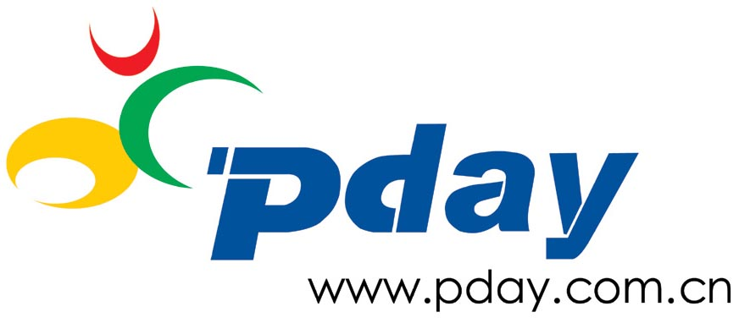

沃达丰（Vodafone）2006年第
二季度移动通讯业务报告中文版

水清木华研究中心

版权声明：该报告的所有图片、表格以及文字内容的版权归北京水清木华科技有限公司所有。其中，部分图表在标注有其他方面数据来源的情况下，版权归属原数据所有公司。水清木华研究中心获取的数据主要来源于市场调查、公开资料和第三方购买，如果有涉及版权纠纷问题，请及时联络水清木华研究中心。

报告名称 |  |  | 沃达丰（Vodafone）2006年第二季度移动通讯业务报告中文版
图表数量 |  | 8 | 报告页数 | 8 | 语 种 | 纸质版提供中文，电子版提供中英文
电子版价格(RMB) |  |  | 400 |  | 纸质版价格(RMB) |  | 320
摘要 | 本报告阐述了2006年第二季度沃达丰（Vodafone）移动通讯业务的重要指标，并分析了沃达丰（Vodafone）的用户情况，Live! Active和3G设备情况，用户流失率情况，以及其他各项数据。为全面了解沃达丰（Vodafone）的运营情况提供了参考。  沃达丰（Vodafone）2006年第二季度各地区用户比例
   |  | 2006年第二季度
   |  | 所有权 | 根据份额对应的用户比例
   | 国家
   |  | 所有权比率⁽²⁾ | 预付费方式⁽³⁾ | 客户总数
   |  | % | % | （单位为千）
  欧洲
   | 德国 | 100.0% | 53.4% | 29,191
   | 意大利 | 76.9% | 92.1% | 18,490
   | 西班牙 | 100.0% | 49.0% | 13,521
   | 英国 | 100.0% | 60.6% | 16,304
   | 阿尔巴尼亚 | 99.9% | 96.8% | 772
   | 希腊 | 99.9% | 67.2% | 4,471
   | 爱尔兰 | 100.0% | 73.9% | 2,075
   | 马耳他 | 100.0% | 89.7% | 175
   | 荷兰 | 99.9% | 51.8% | 3,909
   | 葡萄牙 | 100.0% | 79.6% | 4,276
   |  |  |  | 93,184
  东欧、中东、亚太区及参股公司
  子公司
   | 澳大利亚 | 100.0% | 73.6% | 3,177
   | 捷克 | 100.0% | 47.0% | 2,214
   | 埃及 | 50.1% | 90.8% | 3,314
   | 匈牙利 | 100.0% | 66.6% | 2,063
   | 新西兰 | 100.0% | 77.1% | 2,068
   | 罗马尼亚 | 100.0% | 65.9% | 6,384
   | 瑞典 | - | - | -
   | 土耳其 | 100.0% | 89.9% | -
   |  |  |  | 19,220
  联合  风险 |  |  |  | 16,325
  分支机构
   | 美国 |  |  | 23,530
   | 其他 |  |  | 18,312
  总计 |  |  | 67.1% | 170,571
目录 | 主要内容  - 沃达丰（Vodafone）各地区用户比例  - 沃达丰（Vodafone）Live! Active设备与3G设备  - 沃达丰（Vodafone）活跃用户  - 沃达丰（Vodafone）ARPU值  - 沃达丰（Vodafone）非通话收入占服务总收入比例  - 沃达丰（Vodafone）用户流失率  - 沃达丰（Vodafone）各地区通话时间累计  主要图表  沃达丰（Vodafone）各地区用户比例，2001Q1-2006Q2  沃达丰（Vodafone）Live! Active设备情况，2005Q1-2006Q2  沃达丰（Vodafone）3G设备情况，2005Q1-2006Q2  沃达丰（Vodafone）活跃用户情况，2004Q2-2006Q2  沃达丰（Vodafone）ARPU值，2004Q2-2006Q2  沃达丰（Vodafone）非通话收入占服务总收入比例，2004Q2-2006Q2  沃达丰（Vodafone）用户流失率，2004Q2-2006Q2  沃达丰（Vodafone）各地区通话时间累计，2004Q2-2006Q2

如何申请购买报告

1, 请从www.pday.com.cn 下载并填写《研究报告订购协议》)，注明单位名称、联系人、联系办法（含传真和邮件）、申请报告名称，然后签字盖章后传真到： 86-10-82601570。

2, 研究中心在签订协议后，将回复传真给您。

3, 会员或客户按照签订的协议汇款到以下帐户：
开户行：交通银行世纪城支行 帐号：110060668012015061217
户名：北京水清木华科技有限公司

4，研究中心在收到会员或客户汇款凭证的传真确认后，按时提供信息服务资料或研究报告文档。

电话：86-10-82601561、82601562、82601563 传真：86-10-82601570

